+Задачи:
- формировать интерес к спорту и потребность заниматься физкультурой;
- развивать силу, ловкость, скорость;
- расширять кругозор детей.

**********************************

Вед.
День сегодня не простой,
Это в мире знает каждый.
Первый в космос полетел
Человек с земли отважный.
Ребята, а кто первый полетел в космос?
Сегодня на нашем празднике, посвящённом Дню космонавтики, мы с вами, как Юрий Гагарин , полетим в космос.
Представление жюри.
Ответьте на вопросы.
Что такое космос?( это мир звёзд и галактик)
Как называют людей, летающих в космос?
Как называется одежда у космонавтов (скафандр)
1. Эстафета «Надень скафандр»
На расстоянии 5 м от старта лежат обручи. Первые участники добегают до обруча, надевают его через голову, выпрыгивают из него, возвращаются к командам.
Ребята, что такое планеты?
-Это массивные тела Солнечной системы, которые движутся вокруг Солнца. Планеты не похожи друг на друга. Каждая планета – загадка для учёных. Например, планета Юпитер обогревает сама себя, как огромная печь. И если вы попадёте на неё, нужно хорошо прыгать, чтобы не обжечь ноги.
2. Эстафета «Прыжки на Юпитере»
Прыжки в мешках.

Это, что за колесо,
Огибает стан его,
Состоит из пыли, льда,
Десять метров ширина!
Сатурн

3. Эстафета «Кольца Сатурна»

Первые участники в положении сед, руки в упоре сзади, зажав коленями кольцо, ползут до стойки. Затем с кольцом в руке обегают стойку, возвращаются к команде.

Это красная планета
По соседству с нами.
Он зимой и даже летом
Мерзнет надо льдами.
Странно, что ни говори, —
Лед не сверху, а внутри.
(Марс)

Вед. Марс – планета самых высоких гор. Ни на какой другой планете таких нет.
4. Эстафета «Марсианские горы»
По сигналу первый участник встает впереди команды в положении упор на руки и стопы. Второй проползает под ним и встаёт в том же положении. Третий проползает через «туннель» из двух человек и т.д. Эстафета заканчивается, когда капитан проползёт через «туннель» и встанет впереди команды.
На планете чудеса:
Океаны и леса,
Кислород есть в атмосфере,
Дышат люди им и звери.
(Земля)

5. Эстафета «Земной кислород »
Дети становятся на четвереньки и дуют на воздушный шар. У ориентира берут шар в руки и возвращаются к команде.

Ночью звёзды загораются
И в созвездья собираются.
Лишь одна сияет днём,
Освещая всё кругом.
(Солнце)

6. Эстафета «Горячее солнце» »
Дети стоят в колоннах друг за другом, передают мяч от ведущего в конец колонны. Последний игрок берёт мяч, бежит становится в начале колонны и передаёт мяч назад и т. д. выигрывает та команда, чей ведущий оказался первым.

На планете синей-синей
Дует ветер очень сильный.
Год на ней велик весьма —
Длится 40 лет зима.
(Нептун)

7. Эстафета «Снежок в кольцо»
Дети бросают мячи в мини-кольца.

То полна, то стройна,
По ночам не спит она.
(Луна)

8. Эстафета «Обуй свой стул»
Перед каждой командой на расстоянии 1,5 м стоит по одному стулу и рядом пара ботинок. Первый игрок с завязанными глазами обувает стул, бежит к команде, завязывает глаза второму участнику. Второй снимает обувь со стула и бежит к команде и т. д.

Подведение итогов и награждение команд!

Последняя от Солнца,
И маленькой считается,
И с именем Платона,
Название сочетается …
Ответ: Плутон
Первая от Солнца,
Скрывается всегда,
Заметить её можно,
Перед восходом и закатом,
Всего по два часа!
Ответ: Меркурий
Ночью звёзды загораются
И в созвездья собираются.
Лишь одна сияет днём,
Освещая всё кругом.
(Солнце)

На планете чудеса:
Океаны и леса,
Кислород есть в атмосфере,
Дышат люди им и звери.
(Земля)

На планете синей-синей
Дует ветер очень сильный.
Год на ней велик весьма —
Длится 40 лет зима.
(Нептун)

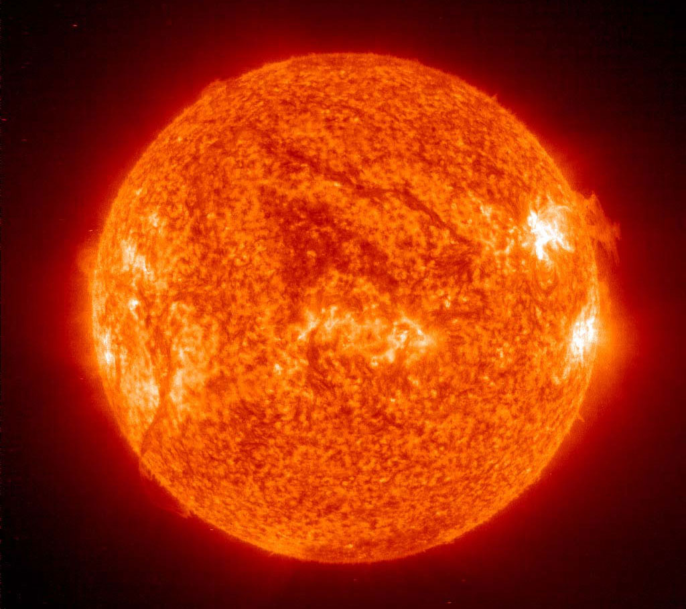

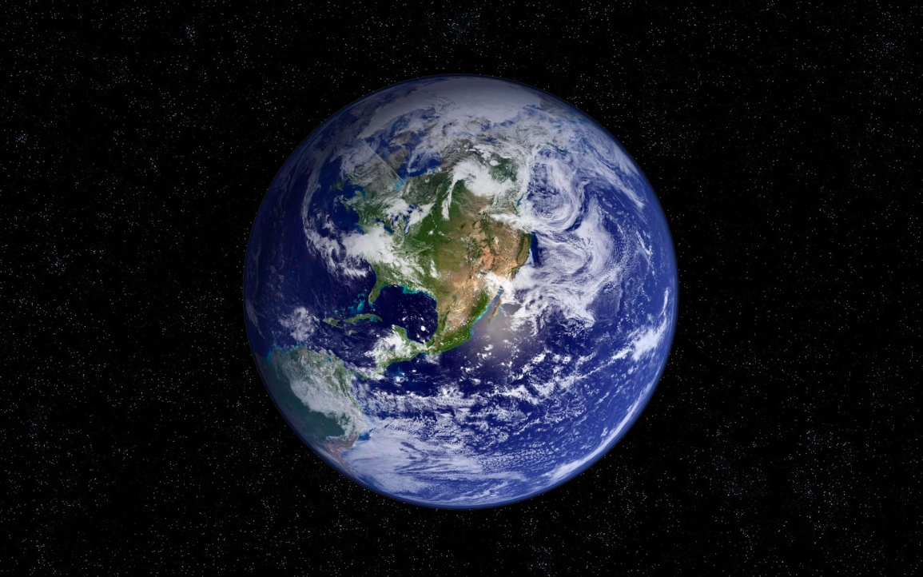 земля

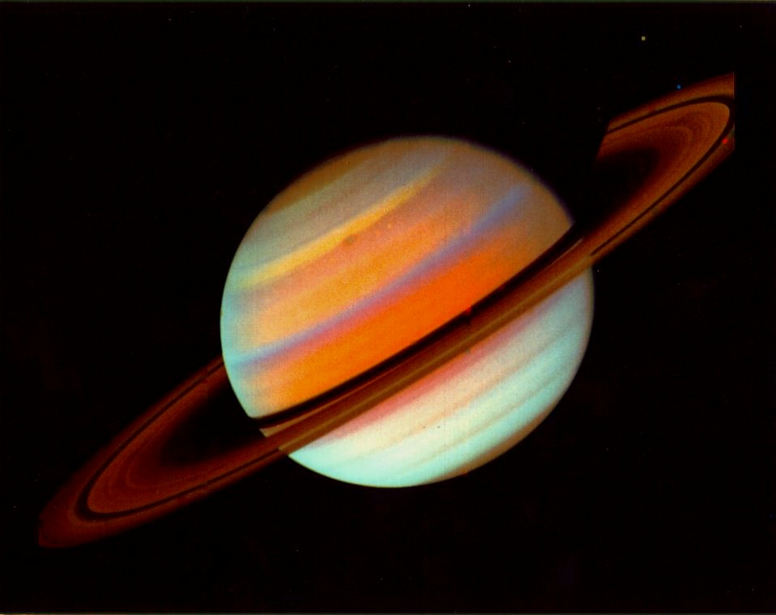

Марс 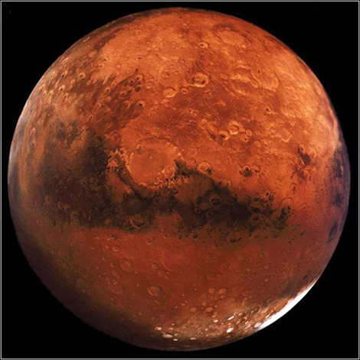

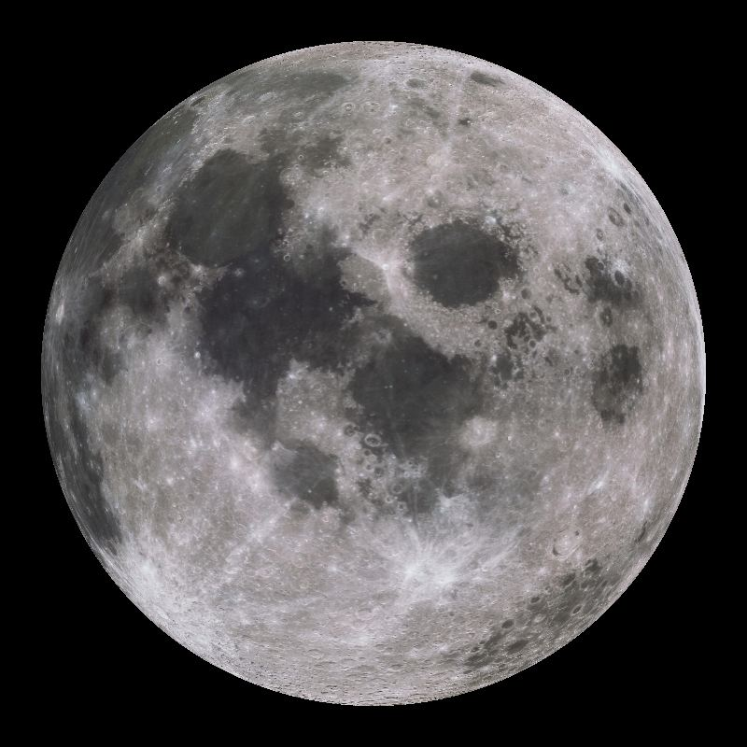 луна

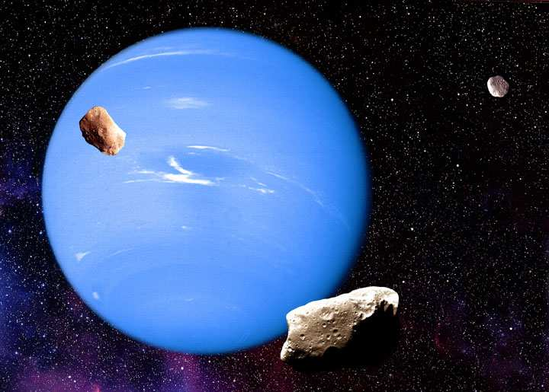 Нептун

